THỰC HÀNH LẬP TRÌNH WEB
BUỔI 3

Ví dụ 3:
3.1 Mã php

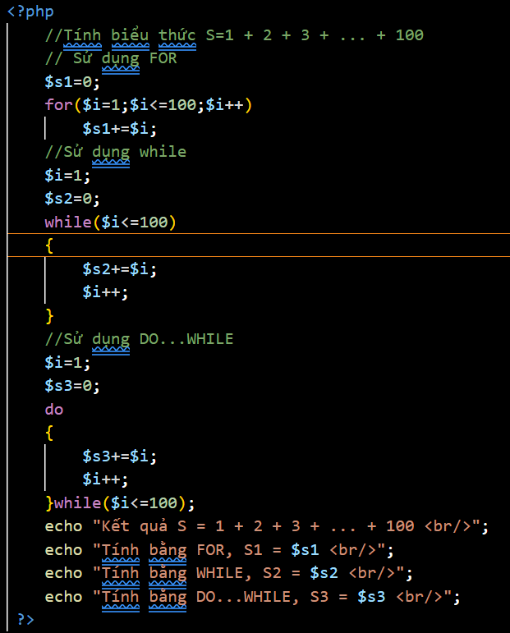

Kết quả khi chạy trên trình duyệt

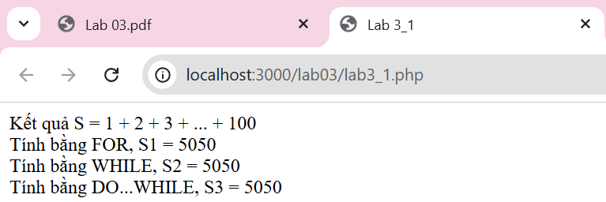

3.2 Mã php
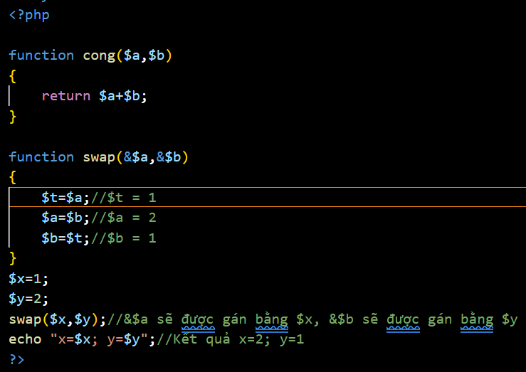

Kết quả chạy trên trình duyệt

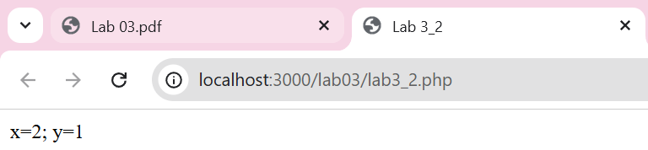

3.3
Mã php

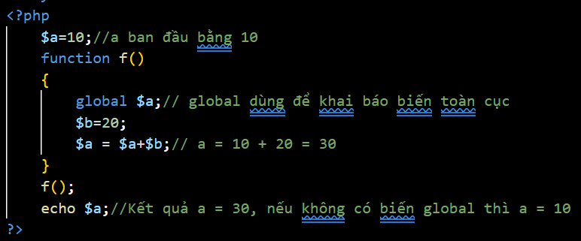

Kết quả chạy trên trình duyệt

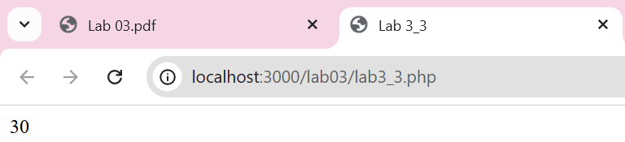

3.4
Mã php

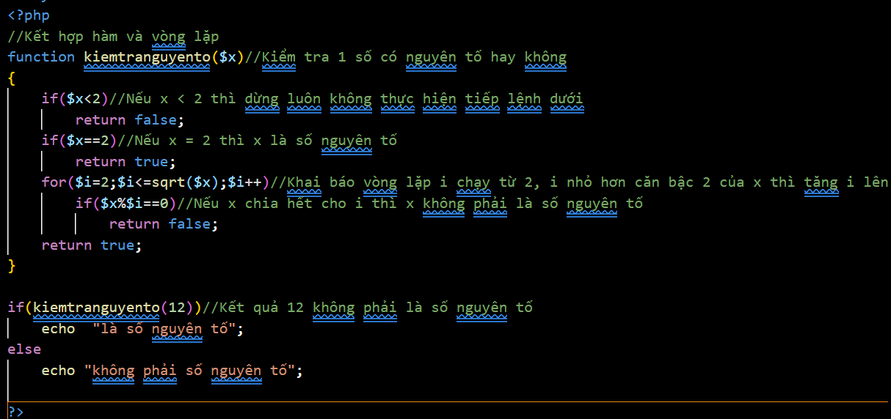

Kết quả chạy trên trình duyệt



3.5
Mã php

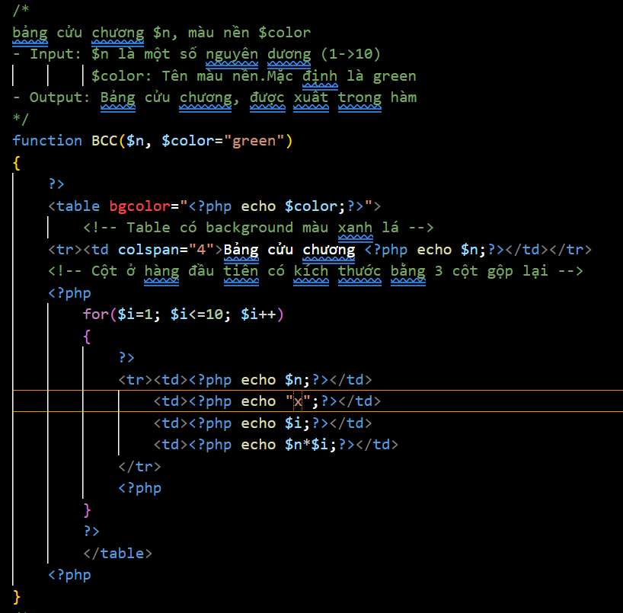

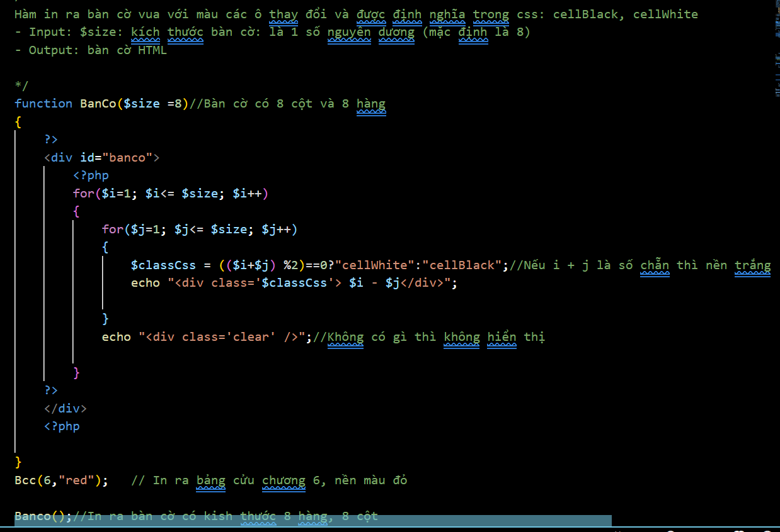

Kết quả khi chạy trên trình duyệt

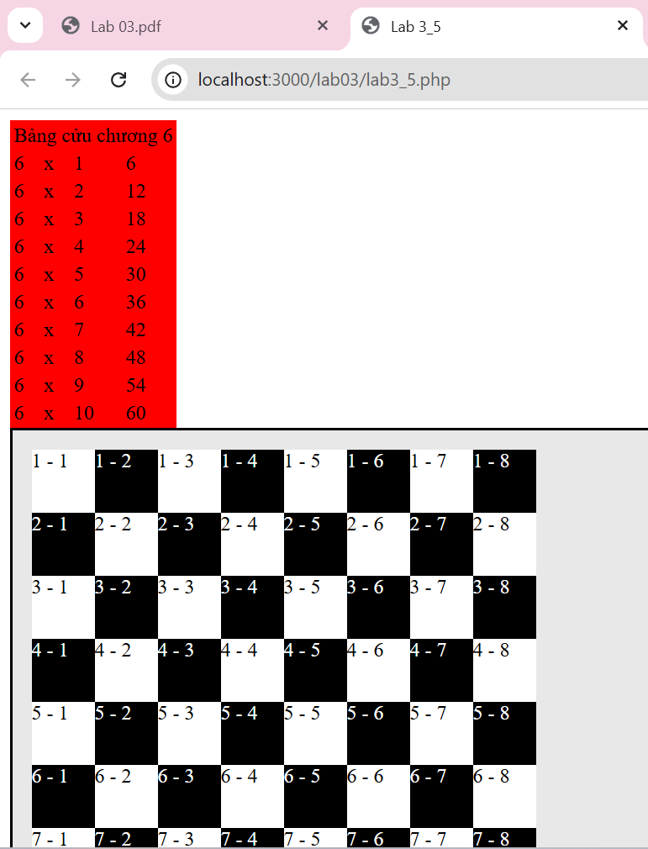

- Vận dụng
  - Sử dụng vòng lặp for để tính tổng các số chẵn từ 2 đến 100.
Mã php

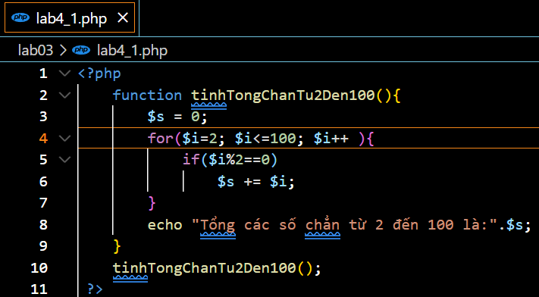

Kết quả khi chạy trên trình duyệt



  - Sử dụng while hay do …while để tìm n nhỏ nhất sao cho 1 + 2 + …+ n >1000.
Mã php
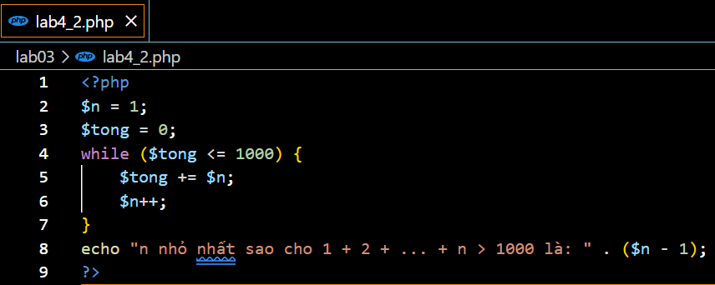

Kết quả chạy trên trình duyệt

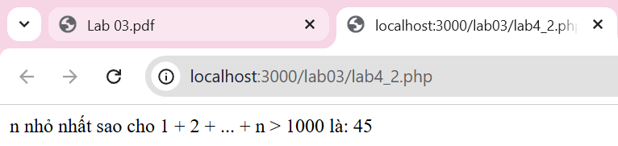

  - Trong ví dụ lab3_4.php sử dụng vòng lặp for. Hãy sử dụng do…while để thay cho for.
Mã php

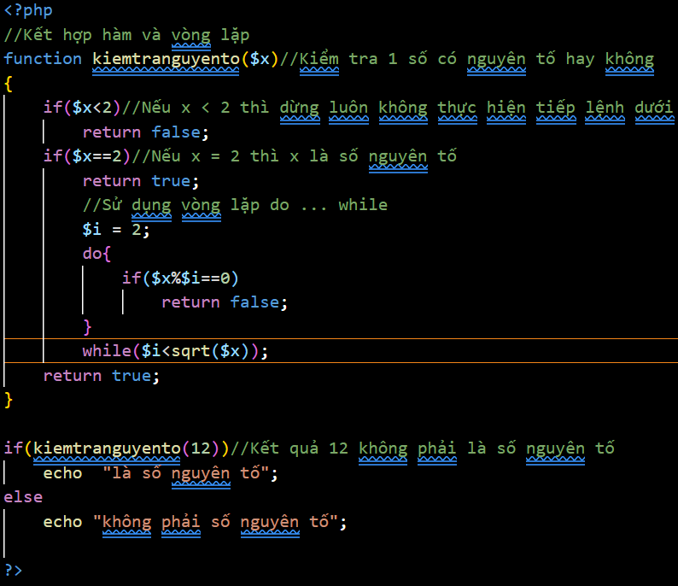

Kết quả chạy trình duyệt



4.4
Mã php

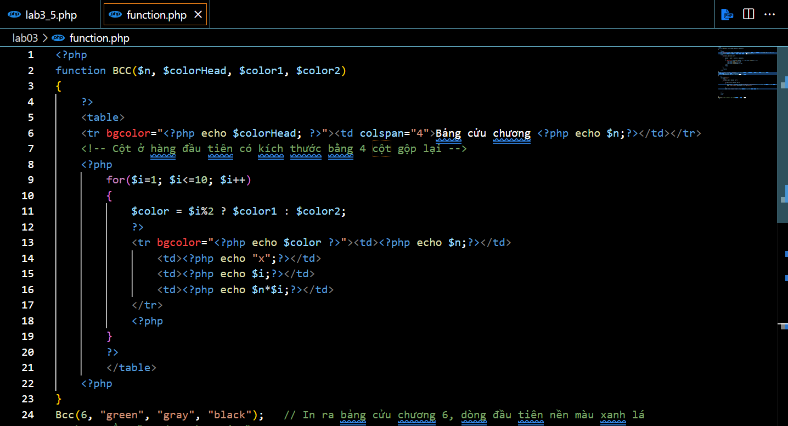

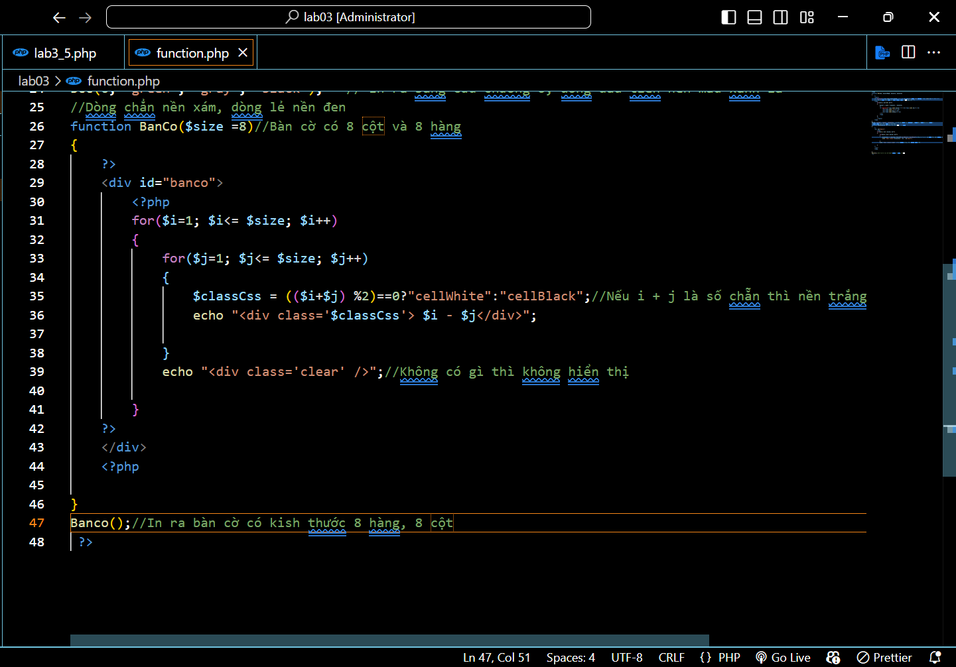

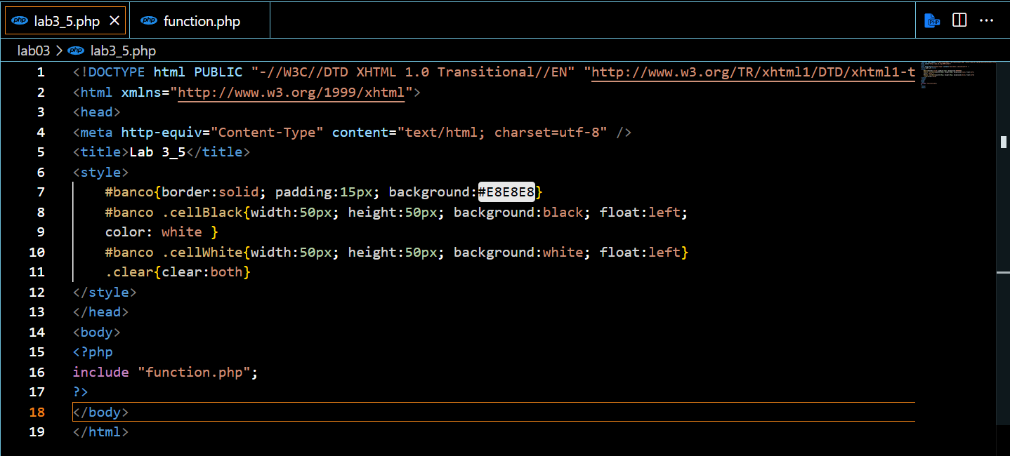

Kết quả khi chạy trên trình duyệt

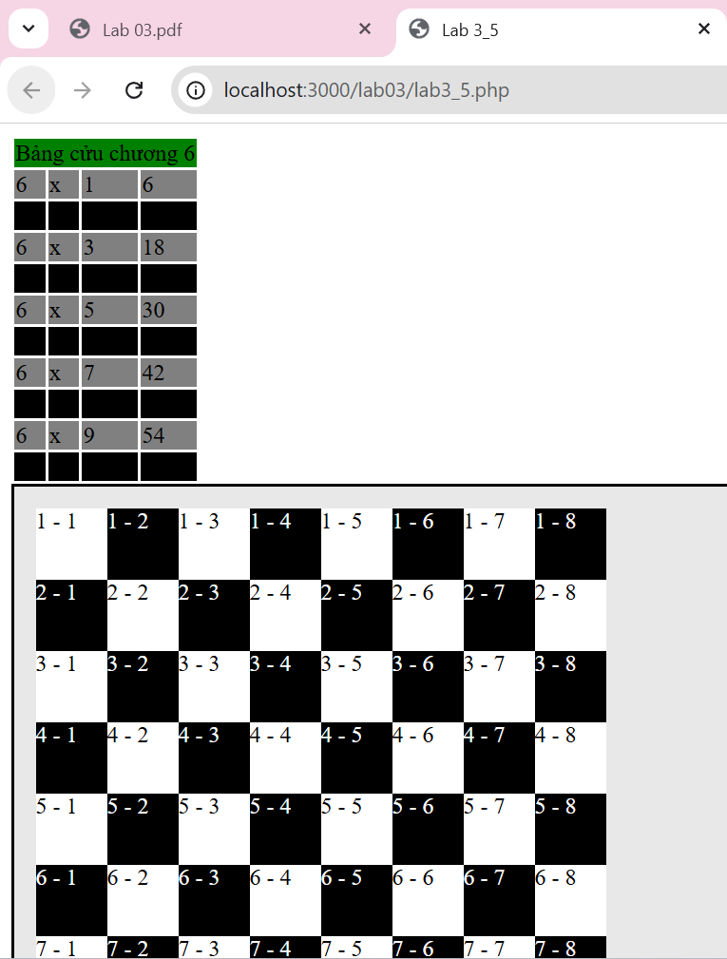

- Nâng cao
  - Xuất n số nguyên tố đầu tiên
Mã php
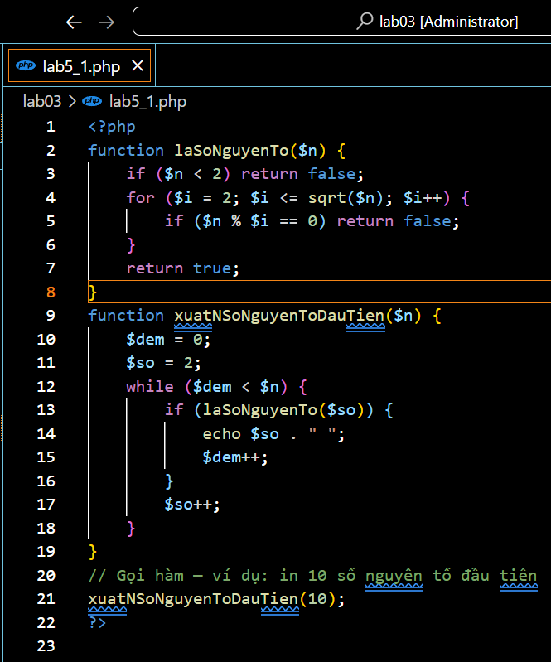

Kết quả chạy trên trình duyệt

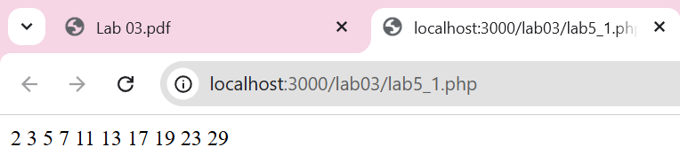

  - Viết hàm kiểm tra một chuỗi có đối xứng không
Mã php

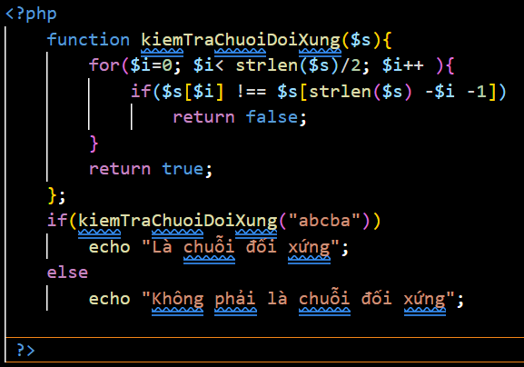

Kết quả chạy trên trình duyệt

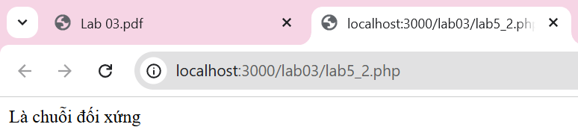

  - Viết hàm tính tổng các chữ số có trong một chuỗi
Mã php

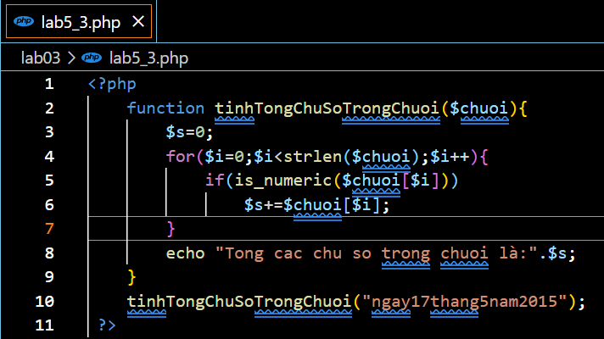

Kết quả chạy trên trình duyệt



Mã php

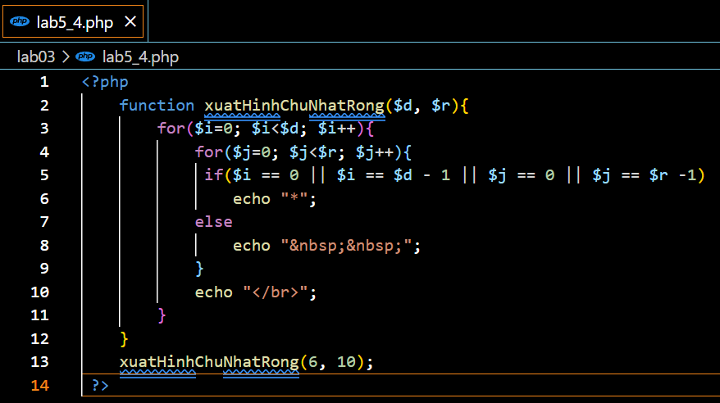

Kết quả chạy trên trình duyệt

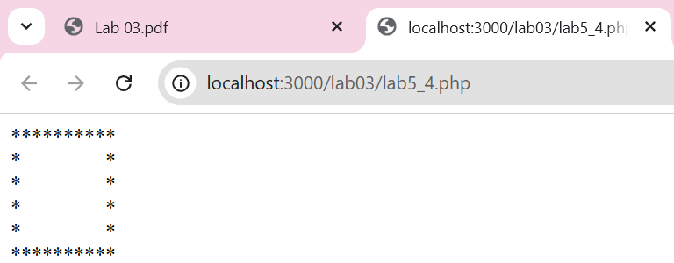

5.5 Viết hàm tính tổng các số có trong một chuỗi

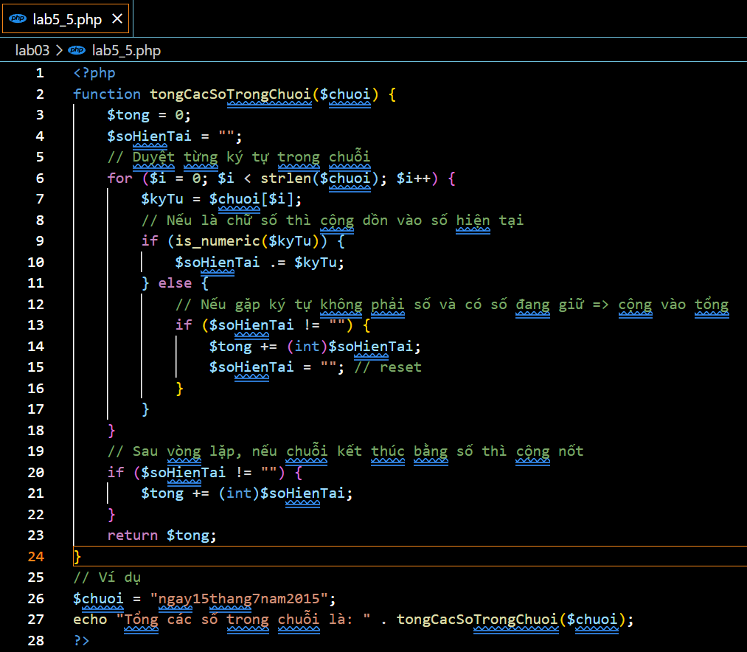

Kết quả chạy trên trình duyệt

